数学整理1

数论

Beatty定理
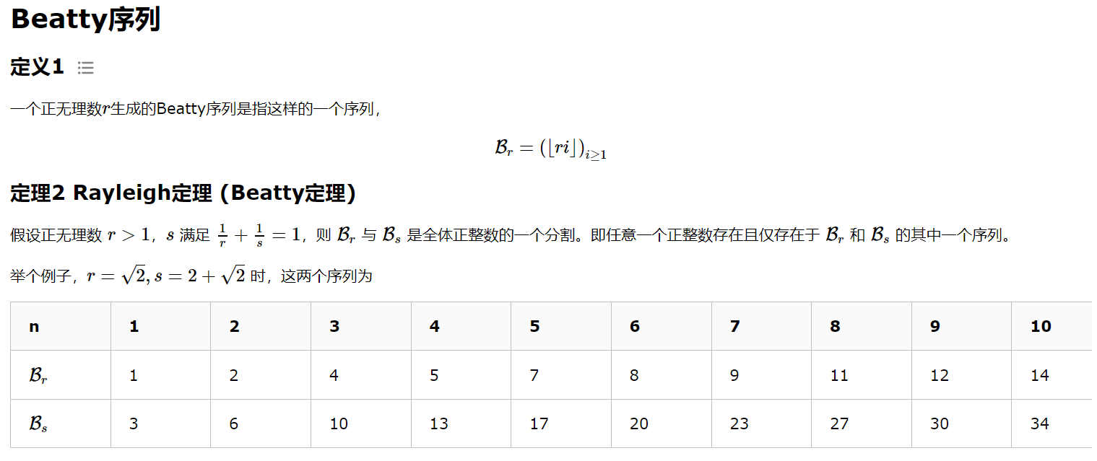

二次剩余

定义
令整数， 满足，若存在正整数使得
则称为模的二次剩余，否则称为模的非二次剩余。（以下只讨论为奇素数的情况）

Euler 判别法
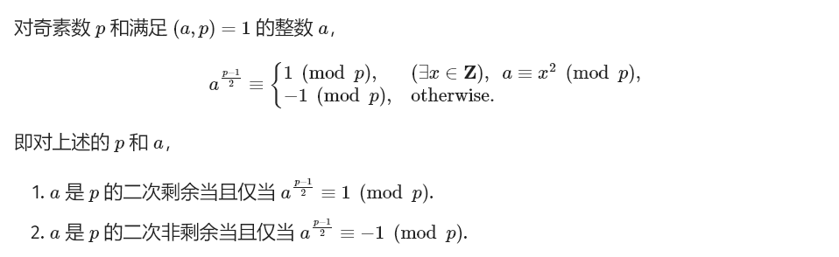

剩余系判别法
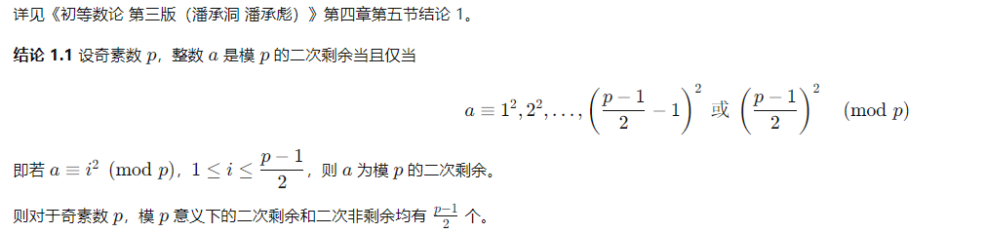

Legendre 符号
对奇素数和整数，定义 Legendre 符号如下：

性质
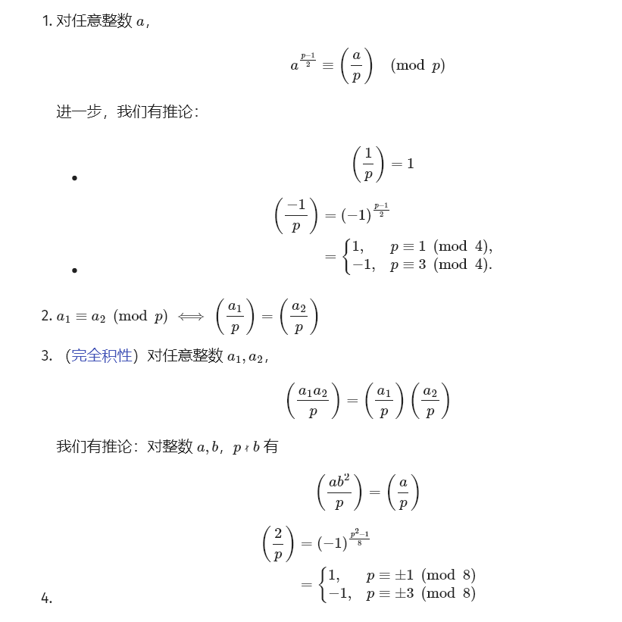

二次互反律
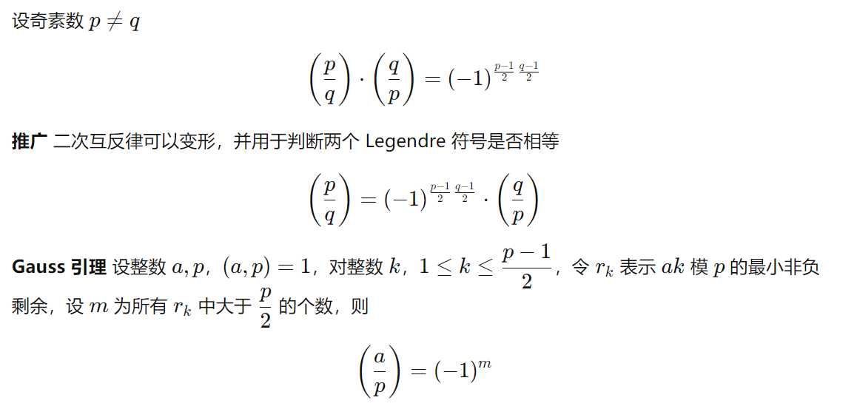

方程求解
对于方程，为奇素数时的求解， 方程只有两个解，且它们互为相反数。

特殊情况算法
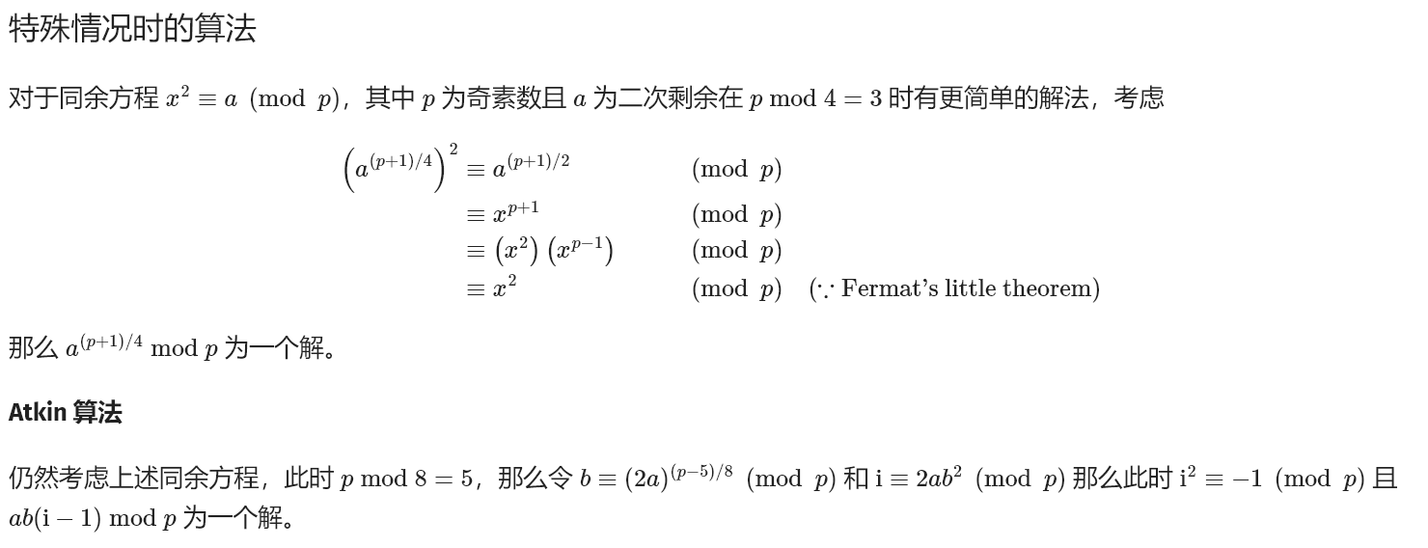

Cipolla 算法
int cpxmod,ii;
struct cpx{
ll real,imag;
cpx(ll real=0,ll imag=0):real(real),imag(imag){};
bool operator==(const cpx& o)const{
return real==o.real && imag==o.imag;
};
cpx operator*(const cpx& o)const{
return cpx((real*o.real+ii*imag%cpxmod*o.imag)%cpxmod,
(imag*o.real+real*o.imag)%cpxmod);
}
};
cpx qpow(cpx a,int b){
cpx res=1;
for(;b;b>>=1){
if(b&1)
res=res*a;
a=a*a;
}
return res;
}
ll qpow(ll a,ll b,ll p){
ll res=1;
for(;b;b>>=1){
if(b&1)
res=res*a%p;
a=a*a%p;
}
return res;
}
vector<int> cipolla(int a,int p){// x^2 === a (mod p) ^为次方，p为奇素数
if(!a)//特判a==0
return vector<int> {0};
if(qpow(a,(p-1)/2,p)==p-1)//无解
return vector<int>();
cpxmod=p;
ll r=rand()%p;
while(true){
r=rand()%p;
ii=(r*r-a+p)%p;
if(qpow(ii,(p-1)/2,p)==p-1)
break;
}
int x0=qpow(cpx(r,1),(p+1)/2).real;
int x1=p-x0;
if(x0==x1)
return vector<int> {x0};
if(x0>x1)
swap(x0,x1);
return vector<int> {x0,x1};
}
复制
例题
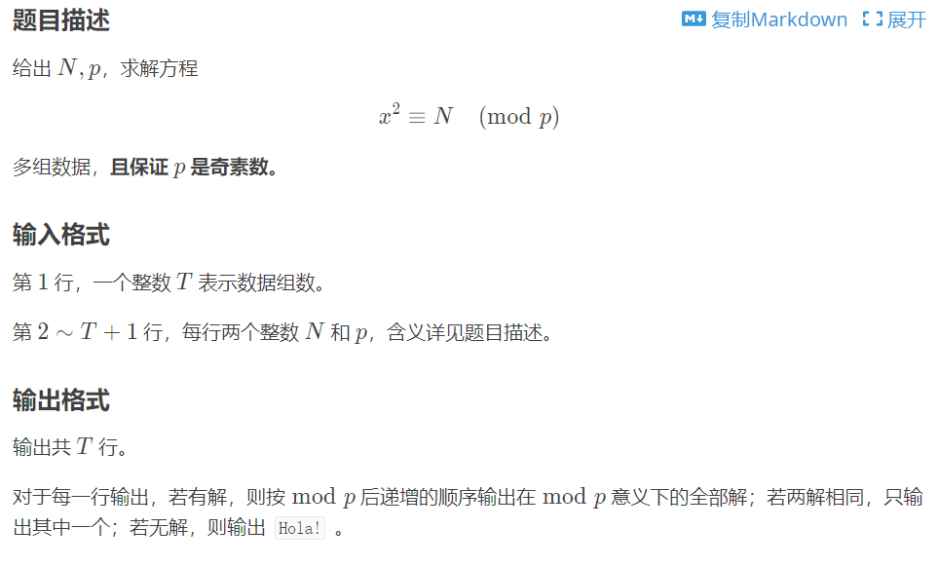
#include"bits/stdc++.h"
#define ll long long
#define endl '\n'
using namespace std;
constexpr int N=1e5+10,inf=0X3F3F3F3F;
constexpr ll INF=0X3F3F3F3F3F3F3F3F;
int cpxmod,ii;
struct cpx{
ll real,imag;
cpx(ll real=0,ll imag=0):real(real),imag(imag){};
bool operator==(const cpx& o)const{
return real==o.real && imag==o.imag;
};
cpx operator*(const cpx& o)const{
return cpx((real*o.real+ii*imag%cpxmod*o.imag)%cpxmod,
(imag*o.real+real*o.imag)%cpxmod);
}
};
cpx qpow(cpx a,int b){
cpx res=1;
for(;b;b>>=1){
if(b&1)
res=res*a;
a=a*a;
}
return res;
}
ll qpow(ll a,ll b,ll p){
ll res=1;
for(;b;b>>=1){
if(b&1)
res=res*a%p;
a=a*a%p;
}
return res;
}
vector<int> cipolla(int a,int p){// x^2 === a (mod p) ^为次方，p为奇素数
if(!a)//特判a==0
return vector<int> {0};
if(qpow(a,(p-1)/2,p)==p-1)//无解
return vector<int>();
cpxmod=p;
ll r=rand()%p;
while(true){
r=rand()%p;
ii=(r*r-a+p)%p;
if(qpow(ii,(p-1)/2,p)==p-1)
break;
}
int x0=qpow(cpx(r,1),(p+1)/2).real;
int x1=p-x0;
if(x0==x1)
return vector<int> {x0};
if(x0>x1)
swap(x0,x1);
return vector<int> {x0,x1};
}
void solve(){
int a,p;
cin>>a>>p;
vector<int> ans=cipolla(a,p);
if(ans.empty()){
cout<<"Hola!"<<endl;
}else{
for(auto x:ans)
cout<<x<<' ';
cout<<endl;
}
}
signed main(){
cin.tie(nullptr)->sync_with_stdio(0);
int t;cin>>t;while(t--)
solve();
return 0;
}
复制

离散对数
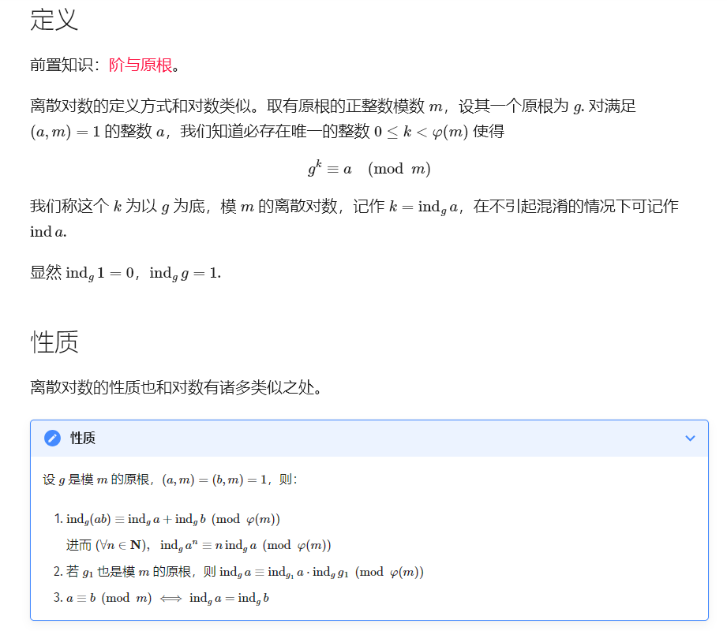

求一个离散对数
暴力求原根后运用大步小步算法即可得到一个离散对数
bsgs(priroot(m),a,m)
ll qpow(ll a,ll b,ll p){
ll res=1%p;
for(;b;b>>=1){
if(b&1)
res=res*a%p;
a=a*a%p;
}
return res;
}
int priroot(int p){//求原根
vector<int>fact;
int phi=p-1,n=phi;
for(int i=2;i<=n/i;i++){
if(n%i==0){
fact.push_back(i);
while(n%i==0)
n/=i;
}
}
if(n>1)
fact.push_back(n);
for(int cur=1;;cur++){
bool ok=true;
for(auto x:fact){
if(qpow(cur,phi/x,p)==1){
ok=false;
break;
}
}
if(ok)
return cur;
}
return -1;//无解
}
ll bsgs(ll a,ll b,ll p){//求解 a^x === b (mod p),^表示次方,a,b,p须正整数,gcd(a,p)==1.
if(a%p==b%p)//这个时候 a 和 b 模 p 同余，那么 x = 1 应该是最小的整数解
return 1;
if(a%p==0&&b)//如果 a = 0 但是 b 不为 0，那么很显然无解
return -1;
ll sq=ceil(sqrt(p));
ll tmp=qpow(a,sq,p);
unordered_map<ll,ll>mp;
for(int i=0;i<=sq;i++){//小步
mp[b]=i;
b=b*a%p;
}
b=1;
for(int i=1;i<=sq;i++){//大步
b=b*tmp%p;
if(mp[b]){
return i*sq-mp[b];
}
}
return -1;//无解
}
复制

进阶：高次同余方程（模数为质数）
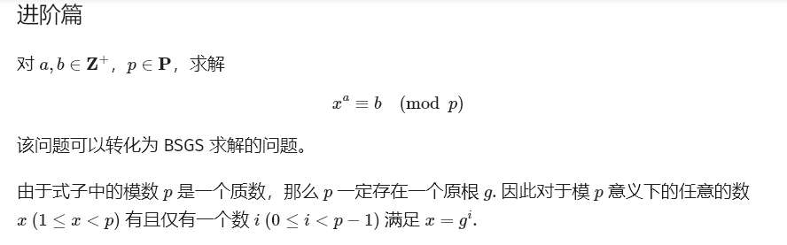
ll qpow(ll a,ll b,ll p){
ll res=1%p;
for(;b;b>>=1){
if(b&1)
res=res*a%p;
a=a*a%p;
}
return res;
}
int priroot(int p){//求原根
vector<int>fact;
int phi=p-1,n=phi;
for(int i=2;i<=n/i;i++){
if(n%i==0){
fact.push_back(i);
while(n%i==0)
n/=i;
}
}
if(n>1)
fact.push_back(n);
for(int cur=1;;cur++){
bool ok=true;
for(auto x:fact){
if(qpow(cur,phi/x,p)==1){
ok=false;
break;
}
}
if(ok)
return cur;
}
return -1;//无解
}
ll bsgs(ll a,ll b,ll p){//求解 a^x === b (mod p),^表示次方,a,b,p须正整数,gcd(a,p)==1.
if(a%p==b%p)//这个时候 a 和 b 模 p 同余，那么 x = 1 应该是最小的整数解
return 1;
if(a%p==0&&b)//如果 a = 0 但是 b 不为 0，那么很显然无解
return -1;
ll sq=ceil(sqrt(p));
ll tmp=qpow(a,sq,p);
unordered_map<ll,ll>mp;
for(int i=0;i<=sq;i++){//小步
mp[b]=i;
b=b*a%p;
}
b=1;
for(int i=1;i<=sq;i++){//大步
b=b*tmp%p;
if(mp[b]){
return i*sq-mp[b];
}
}
return -1;//无解
}
vector<int> funall(int a,int b,int p){//求解 x^a === b (mod p),^表示次方,a,b须正整数,p须质数.
int g=priroot(p);
ll c=bsgs(qpow(g,a,p),b,p);
// cerr<<c<<endl;
if(c==-1){
// return vector<int>(1,-1);
return vector<int>();
}
int dlt=(p-1)/gcd(a,p-1);
// cerr<<dlt<<endl;
vector<int>ans;
for(int cur=c%dlt;cur<p-1;cur+=dlt)
ans.push_back(qpow(g,cur,p));//顺序不一定有序
return ans;
}
复制

大步小步算法
a与m必须互质
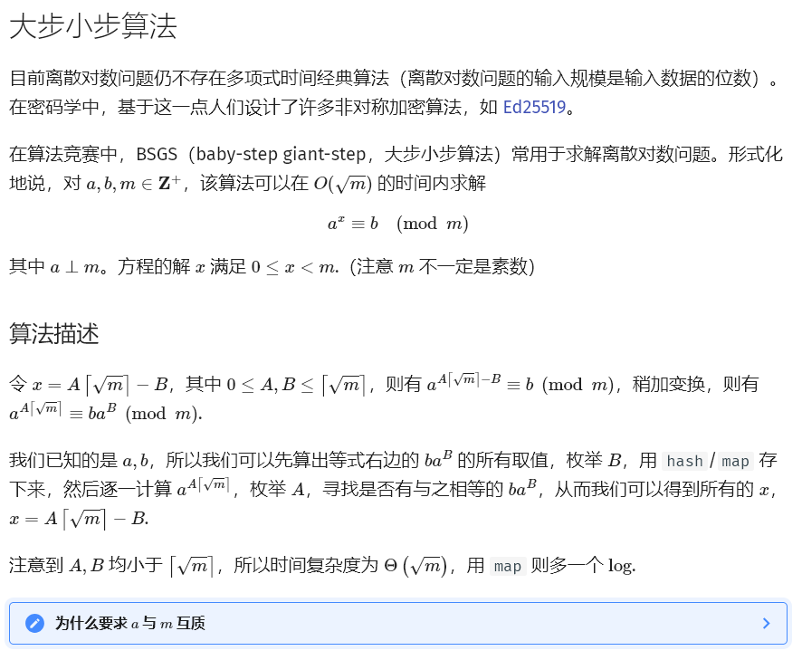
a与m必须互质
ll qpow(ll a,ll b,ll p){
ll res=1%p;
for(;b;b>>=1){
if(b&1)
res=res*a%p;
a=a*a%p;
}
return res;
}
ll bsgs(ll a,ll b,ll p){//求解 a^x === b (mod p),^表示次方,a,b,p须正整数,gcd(a,p)==1.
if(a%p==b%p)//这个时候 a 和 b 模 p 同余，那么 x = 1 应该是最小的整数解
return 1;
if(a%p==0&&b)//如果 a = 0 但是 b 不为 0，那么很显然无解
return -1;
ll sq=ceil(sqrt(p));
ll tmp=qpow(a,sq,p);
unordered_map<ll,ll>mp;
for(int i=0;i<=sq;i++){//小步
mp[b]=i;
b=b*a%p;
}
b=1;
for(int i=1;i<=sq;i++){//大步
b=b*tmp%p;
if(mp[b])
return i*sq-mp[b];
}
return -1;//无解
}
复制

例题
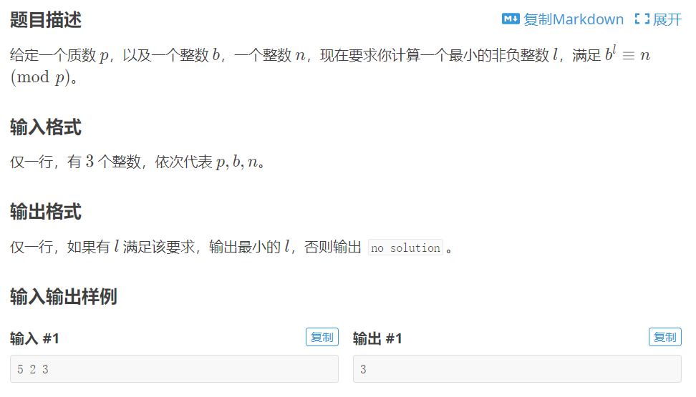
#include"bits/stdc++.h"
#define ll long long
#define endl '\n'
using namespace std;
constexpr int N=1e5+10,inf=0X3F3F3F3F;
constexpr ll INF=0X3F3F3F3F3F3F3F3F;
ll qpow(ll a,ll b,ll p){
ll res=1%p;
for(;b;b>>=1){
if(b&1)
res=res*a%p;
a=a*a%p;
}
return res;
}
ll bsgs(ll a,ll b,ll p){//求解 a^x === b (mod p),^表示次方,a,b,p须正整数,gcd(a,p)==1.
if(a%p==b%p)//这个时候 a 和 b 模 p 同余，那么 x = 1 应该是最小的整数解
return 1;
if(a%p==0&&b)//如果 a = 0 但是 b 不为 0，那么很显然无解
return -1;
ll sq=ceil(sqrt(p));
ll tmp=qpow(a,sq,p);
unordered_map<ll,ll>mp;
for(int i=0;i<=sq;i++){//小步
mp[b]=i;
b=b*a%p;
}
b=1;
for(int i=1;i<=sq;i++){//大步
b=b*tmp%p;
if(mp[b])
return i*sq-mp[b];
}
return -1;//无解
}
void solve(){
int p,b,n;
cin>>p>>b>>n;
ll tmp=bsgs(b,n,p);
if(tmp!=-1){
cout<<tmp<<endl;
}else{
cout<<"no solution"<<endl;
}
}
signed main(){
cin.tie(nullptr)->sync_with_stdio(0);
// int t;cin>>t;while(t--)
solve();
return 0;
}
复制

扩展大步小步算法
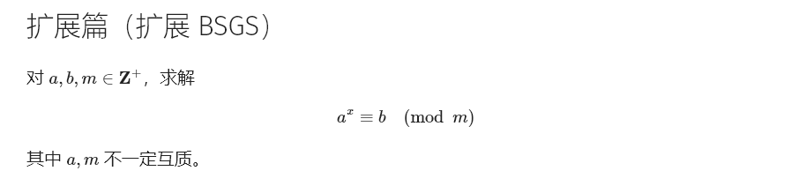
ll qpow(ll a,ll b,ll p){
ll res=1%p;
for(;b;b>>=1){
if(b&1)
res=res*a%p;
a=a*a%p;
}
return res;
}
ll exgcd(ll a,ll b,ll &x,ll &y){
if(!b){
x=1;
y=0;
return a;
}
ll d=exgcd(b,a%b,y,x);
y-=a/b*x;
return d;
}
ll bsgs(ll a,ll b,ll p){//求解 a^x === b (mod p),^表示次方,a,b,p须正整数,gcd(a,p)==1.返回最小整数解
if(a%p==b%p)//这个时候 a 和 b 模 p 同余，那么 x = 1 应该是最小的整数解
return 1;
if(a%p==0&&b)//如果 a = 0 但是 b 不为 0，那么很显然无解
return -1;
ll sq=ceil(sqrt(p));
ll tmp=qpow(a,sq,p);
unordered_map<ll,ll>mp;
for(int i=0;i<=sq;i++){//小步
mp[b]=i;
b=b*a%p;
}
b=1;
for(int i=1;i<=sq;i++){//大步
b=b*tmp%p;
if(mp[b]){
return i*sq-mp[b];
}
}
return -1;//无解
}
ll exbsgs(ll a,ll b,ll p){//求解 a^x === b (mod p),^表示次方,a,b,p须正整数.返回最小整数解
b=(b%p+p)%p;
if(1%p==b%p)
return 0;
ll d,x,y,res;
if((d=exgcd(a,p,x,y))!=1){
if(b%d)
return -1;
exgcd(a/d,p/d,x,y);
return ((res=exbsgs(a,b/d*x%(p/d),p/d))==-1?-1:res+1);
}
return bsgs(a,b,p);
}
复制

例题
https://www.luogu.com.cn/problem/P4195
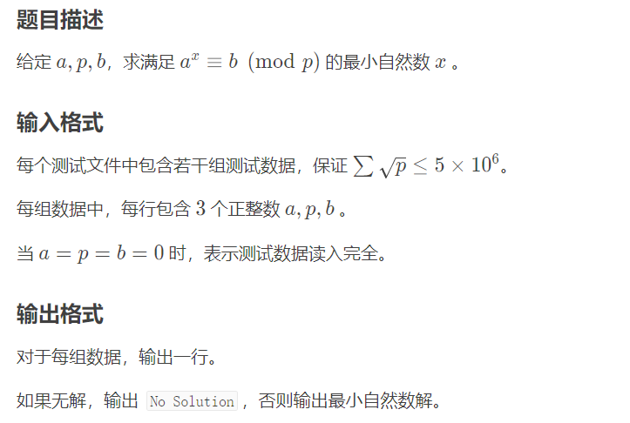
#include"bits/stdc++.h"
#define ll long long
#define endl '\n'
using namespace std;
constexpr int N=1e5+10,inf=0X3F3F3F3F;
constexpr ll INF=0X3F3F3F3F3F3F3F3F;
ll qpow(ll a,ll b,ll p){
ll res=1%p;
for(;b;b>>=1){
if(b&1)
res=res*a%p;
a=a*a%p;
}
return res;
}
ll exgcd(ll a,ll b,ll &x,ll &y){
if(!b){
x=1;
y=0;
return a;
}
ll d=exgcd(b,a%b,y,x);
y-=a/b*x;
return d;
}
ll bsgs(ll a,ll b,ll p){//求解 a^x === b (mod p),^表示次方,a,b,p须正整数,gcd(a,p)==1.返回最小整数解
if(a%p==b%p)//这个时候 a 和 b 模 p 同余，那么 x = 1 应该是最小的整数解
return 1;
if(a%p==0&&b)//如果 a = 0 但是 b 不为 0，那么很显然无解
return -1;
ll sq=ceil(sqrt(p));
ll tmp=qpow(a,sq,p);
unordered_map<ll,ll>mp;
for(int i=0;i<=sq;i++){//小步
mp[b]=i;
b=b*a%p;
}
b=1;
for(int i=1;i<=sq;i++){//大步
b=b*tmp%p;
if(mp[b]){
return i*sq-mp[b];
}
}
return -1;//无解
}
ll exbsgs(ll a,ll b,ll p){//求解 a^x === b (mod p),^表示次方,a,b,p须正整数.返回最小整数解
b=(b%p+p)%p;
if(1%p==b%p)
return 0;
ll d,x,y,res;
if((d=exgcd(a,p,x,y))!=1){
if(b%d)
return -1;
exgcd(a/d,p/d,x,y);
return ((res=exbsgs(a,b/d*x%(p/d),p/d))==-1?-1:res+1);
}
return bsgs(a,b,p);
}
void solve(){
int a,b,p;
while(cin>>a>>p>>b){
if(!(a||b||p))
return;
ll ans=exbsgs(a,b,p);
if(ans==-1)
cout<<"No Solution"<<endl;
else
cout<<ans<<endl;
}
}
signed main(){
cin.tie(nullptr)->sync_with_stdio(0);
// int t;cin>>t;while(t--)
solve();
return 0;
}
复制

算数基本定理


推论
若正整数被唯一分解成，其中都是正整数，都是质数，且满足，则的正约数集合可写作：
其中
的正约数个数为：
的所有正约数的和为：

卢卡斯定理
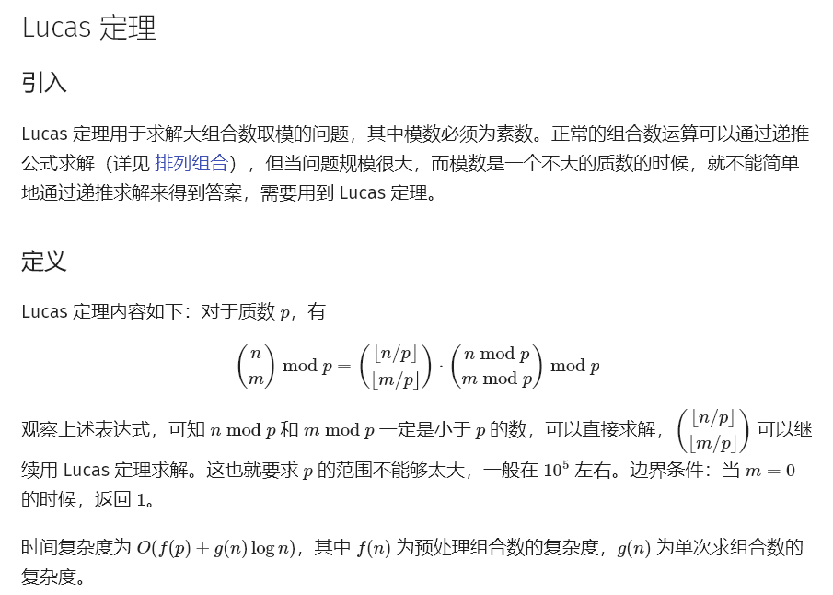
long long Lucas(long long n, long long m, long long p) {
if (m == 0) return 1;
return (C(n % p, m % p, p) * Lucas(n / p, m / p, p)) % p;
}
复制

伯特兰-切比雪夫定理
伯特兰—切比雪夫定理说明：若整数n＞3，则至少存在一个质数p，符合n＜p＜2n − 2。另一个稍弱说法是：对于所有大于1的整数n，至少存在一个质数p，符合n＜p＜2n。

原根

阶

定义
由欧拉定理可知，对 ，若，则.
因此满足同余式的最小正整数存在，这个称作模的阶，记作或.

性质
- 模两两不同余。
- 若，则. 据此还可推出：若，则有.
- 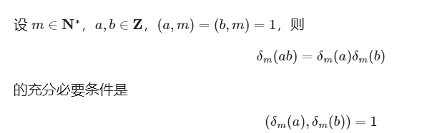
- 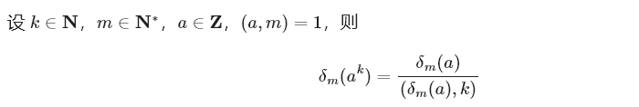

求阶
- 根据欧拉定理，显然，我们可以枚举约数求阶。
单次显然是
多次可以预处理1~n所有质数，利用质因子加速
时间复杂度
- struct Phi{
vector<int>vis,prime,phi;
//vis记录最小质因数，prime记录质数，phi记录欧拉函数
const int n;
Phi(const int& _n):n(_n),vis(_n+1),phi(_n+1){
phi[1]=1;
for(int i=2;i<=n;i++){
if(!vis[i]){
vis[i]=i;
prime.push_back(i);
phi[i]=i-1;
}
for(int j:prime){
if(i*j>n)
break;
vis[i*j]=j;
if(i%j==0){
phi[i*j]=phi[i]*j;
break;
}
phi[i*j]=phi[i]*phi[j];
}
}
}
}pi(N);//预处理1~N的欧拉函数和质数
ll qpow(ll a,ll b,ll p){
ll res=1;
for(;b;b>>=1){
if(b&1)
res=res*a%p;
a=a*a%p;
}
return res;
}
int ord(int a,int m){// pow(a,ord) === 1 (mod m)
int t=pi.phi[m],t1=t;
for(auto val:pi.prime){
if(val>t1/val)
break;
while(t%val==0&&qpow(a,t/val,m)==1)
t/=val;
while(t1%val==0)
t1/=val;
}
if(t1>1&&qpow(a,t/t1,m)==1)
t/=t1;
return t;
}
复制

原根
- 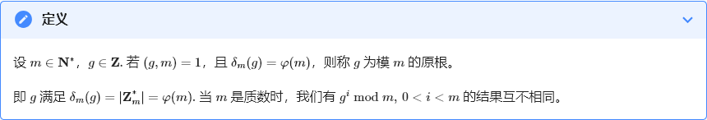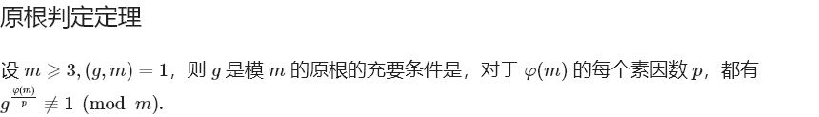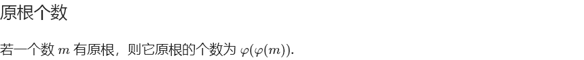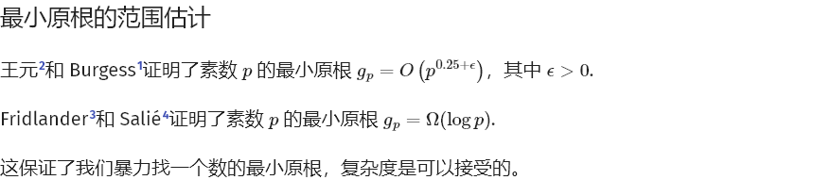
- ll qpow(ll a,ll b,ll p){
ll res=1%p;
for(;b;b>>=1){
if(b&1)
res=res*a%p;
a=a*a%p;
}
return res;
}
int priroot(int p){//求原根
vector<int>fact;
int phi=p-1,n=phi;
for(int i=2;i<=n/i;i++){
if(n%i==0){
fact.push_back(i);
while(n%i==0)
n/=i;
}
}
if(n>1)
fact.push_back(n);
for(int cur=1;cur<p;cur++){
bool ok=true;
for(auto x:fact){
if(qpow(cur,phi/x,p)==1){
ok=false;
break;
}
}
if(ok)
return cur;
}
return -1;//无解
}
复制

裴蜀定理
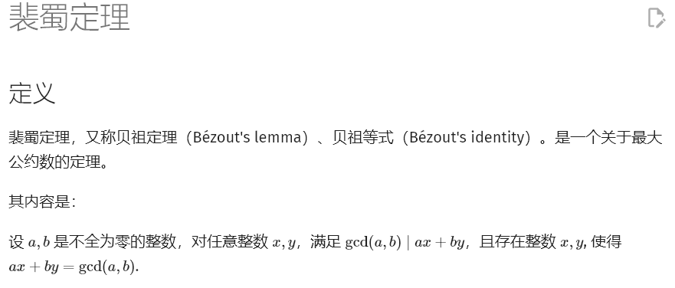

费马小定理
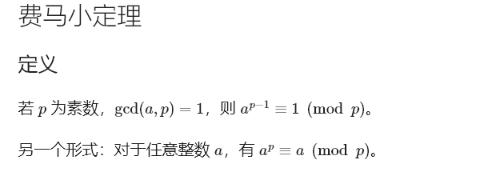

欧拉定理
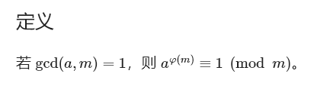

扩展欧拉定理
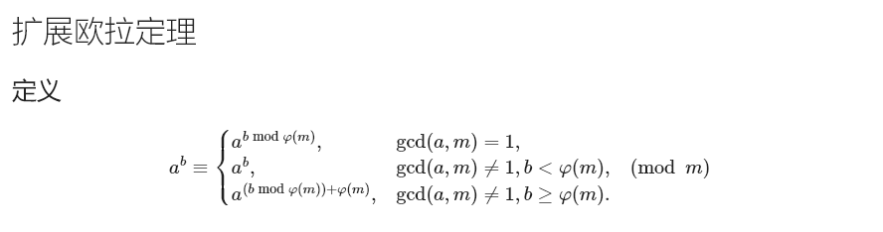

威尔逊定理
若为素数，则可以整除。

- 为正整数
- 用同余表示为

质数

埃氏筛
- vector<int>primes;
int is_prime[N];//当为0的时候为质数
void getprimes(int n){
for (int i = 2; i <= n ; ++i) {
if (!is_prime[i]){
primes.push_back(i);
for (int j = i+i; j <= n ; j+=i)
is_prime[j]=1;
}
}
}
复制

线性筛（欧拉筛）
- vector<int> pri;
bool not_prime[N];
void pre(int n) {
for (int i = 2; i <= n; ++i) {
if (!not_prime[i]) {
pri.push_back(i);
}
for (int pri_j : pri) {
if (i * pri_j > n)
break;
not_prime[i * pri_j] = true;
if (i % pri_j == 0) {
// i % pri_j == 0
// 换言之，i 之前被 pri_j 筛过了
// 由于 pri 里面质数是从小到大的，所以 i 乘上其他的质数的结果一定会被
// pri_j 的倍数筛掉，就不需要在这里先筛一次，所以这里直接 break
// 掉就好了
break;
}
}
}
}
复制
### Pollard Rho算法
在$O(n^{ \frac{1}{4} })$内求出一个数的一个非平凡因子的算法
```cpp
long long Pollard_Rho(long long x) {
long long s = 0, t = 0;
long long c = (long long)rand() % (x - 1) + 1;
int step = 0, goal = 1;
long long val = 1;
for (goal = 1;; goal *= 2, s = t, val = 1) { // 倍增优化
for (step = 1; step <= goal; ++step) {
t = ((__int128)t * t + c) % x;
val = (__int128)val * abs(t - s) % x;
if ((step % 127) == 0) {
long long d = gcd(val, x);
if (d > 1) return d;
}
}
long long d = gcd(val, x);
if (d > 1) return d;
}
}
复制
例题
https://www.luogu.com.cn/problem/P4718
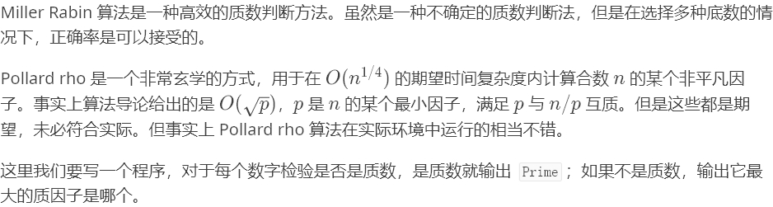
#include <bits/stdc++.h>
using namespace std;
typedef long long ll;
int t;
long long max_factor, n;
long long gcd(long long a, long long b) {
if (b == 0) return a;
return gcd(b, a % b);
}
long long quick_pow(long long x, long long p, long long mod) { // 快速幂
long long ans = 1;
while (p) {
if (p & 1) ans = (__int128)ans * x % mod;
x = (__int128)x * x % mod;
p >>= 1;
}
return ans;
}
bool Miller_Rabin(long long p) { // 判断素数
if (p < 2) return 0;
if (p == 2) return 1;
if (p == 3) return 1;
long long d = p - 1, r = 0;
while (!(d & 1)) ++r, d >>= 1; // 将d处理为奇数
for (long long k = 0; k < 10; ++k) {
long long a = rand() % (p - 2) + 2;
long long x = quick_pow(a, d, p);
if (x == 1 || x == p - 1) continue;
for (int i = 0; i < r - 1; ++i) {
x = (__int128)x * x % p;
if (x == p - 1) break;
}
if (x != p - 1) return 0;
}
return 1;
}
long long Pollard_Rho(long long x) {
long long s = 0, t = 0;
long long c = (long long)rand() % (x - 1) + 1;
int step = 0, goal = 1;
long long val = 1;
for (goal = 1;; goal *= 2, s = t, val = 1) { // 倍增优化
for (step = 1; step <= goal; ++step) {
t = ((__int128)t * t + c) % x;
val = (__int128)val * abs(t - s) % x;
if ((step % 127) == 0) {
long long d = gcd(val, x);
if (d > 1) return d;
}
}
long long d = gcd(val, x);
if (d > 1) return d;
}
}
void fac(long long x) {
if (x <= max_factor || x < 2) return;
if (Miller_Rabin(x)) { // 如果x为质数
max_factor = max(max_factor, x); // 更新答案
return;
}
long long p = x;
while (p >= x) p = Pollard_Rho(x); // 使用该算法
while ((x % p) == 0) x /= p;
fac(x), fac(p); // 继续向下分解x和p
}
int main() {
scanf("%d", &t);
while (t--) {
srand((unsigned)time(NULL));
max_factor = 0;
scanf("%lld", &n);
fac(n);
if (max_factor == n) // 最大的质因数即自己
printf("Prime\n");
else
printf("%lld\n", max_factor);
}
return 0;
}
复制

Miller-Rabin素数检测
在不考虑乘法的复杂度时，对数 进行 轮测试的时间复杂度是 。Miller-Rabbin 素性测试常用于对高精度数进行测试，此时时间复杂度是
long long quick_pow(long long x, long long p, long long mod) { // 快速幂
long long ans = 1;
while (p) {
if (p & 1) ans = (__int128)ans * x % mod;
x = (__int128)x * x % mod;
p >>= 1;
}
return ans;
}
bool Miller_Rabin(long long p) { // 判断素数
if (p < 2) return 0;
if (p == 2) return 1;
if (p == 3) return 1;
long long d = p - 1, r = 0;
while (!(d & 1)) ++r, d >>= 1; // 将d处理为奇数
for (long long k = 0; k < 10; ++k) {
long long a = rand() % (p - 2) + 2;
long long x = quick_pow(a, d, p);
if (x == 1 || x == p - 1) continue;
for (int i = 0; i < r - 1; ++i) {
x = (__int128)x * x % p;
if (x == p - 1) break;
}
if (x != p - 1) return 0;
}
return 1;
}
复制
ll Mult_Mod(ll a,ll b,ll m)
{//res=(a*b)%m 龟速乘
a%=m;b%=m;
ll res=0;
while(b)
{
if(b&1)
res=(res+a)% m;
a=(a<<=1)%m;
b>>=1;
}
return res%m;
}
ll Pow_Mod(ll a,ll b,ll m)
{//res=(a^b)%m
ll res=1,k=a;
while(b)
{
if((b&1))res=Mult_Mod(res,k,m)%m;
k=Mult_Mod(k,k,m)%m;
b>>=1;
}
return res%m;
}
bool Witness(ll a,ll n,ll x,ll sum)
{
ll judge=Pow_Mod(a,x,n);
if(judge==n-1||judge==1)
return 1;
while(sum--)
{
judge=Mult_Mod(judge,judge,n);
if(judge==n-1)
return 1;
}
return 0;
}
bool Miller_Rabin(ll n)
{
if(n<2)return 0;
if(n==2)return 1;
if((n&1)==0)return 0;
ll x=n-1;
ll sum=0;
while(x%2==0){x>>=1;sum++;}
int times=20;
for(ll i=1;i<=times;i++)
{
ll a=rand()%(n-1)+1;//取与 p 互质的整数 a
if(!Witness(a,n,x,sum))//费马小定理的随机数检验
return 0;
}
return 1;
}//记得开srond;
复制

同余

Garner算法
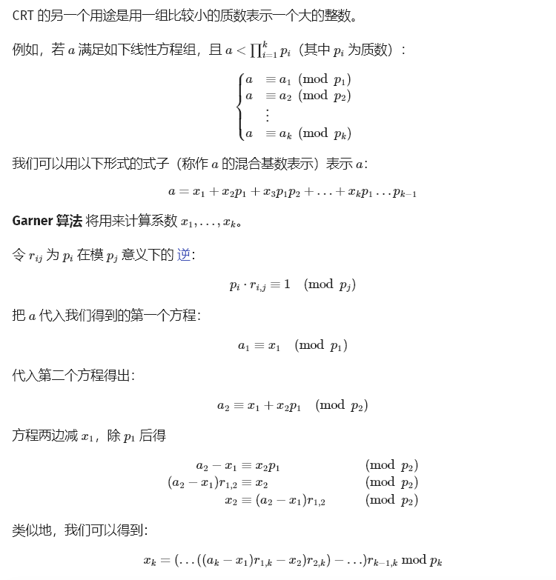
for (int i = 0; i < k; ++i) {//先求rij，rij为pi在模pj意义上的逆
x[i] = a[i];
for (int j = 0; j < i; ++j) {
x[i] = r[j][i] * (x[i] - x[j]);
x[i] = x[i] % p[i];
if (x[i] < 0) x[i] += p[i];
}
}
复制

中国剩余定理
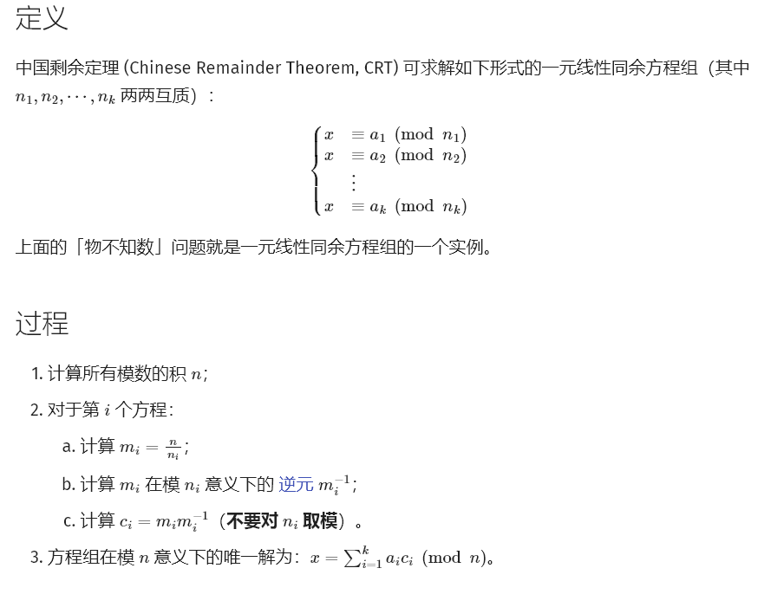
ll mul(ll x,ll y,ll p){//卡精度换成龟速乘，卡时间就用这个O1快速乘
ll z=(long double)x/p*y;
ll res=(unsigned ll)x*y-(unsigned ll)z*p;
return (res+p)%p;
}
ll exgcd(ll a,ll b,ll& x,ll& y){
if(b==0){
x=1;
y=0;
return a;
}
ll d=exgcd(b,a%b,x,y);
ll tmp=x;
x=y;
y=tmp-a/b*y;
return d;
}
ll crt(int k,ll* a,ll* r){
ll n=1,ans=0;
for (int i=1;i<=k;i++) //所有模数的乘积不能超过ll
n=n*r[i];
for (int i=1;i<=k;i++){
ll m=n/r[i],b,y;
ll t=r[i]/exgcd(m,r[i],b,y); // b * m mod r[i] = 1
ll res=mul(mul(a[i],m,n),b,n);
ans=(ans+res)%n;
}
return (ans%n+n)%n;
}
复制

扩展：模数不互质的情况
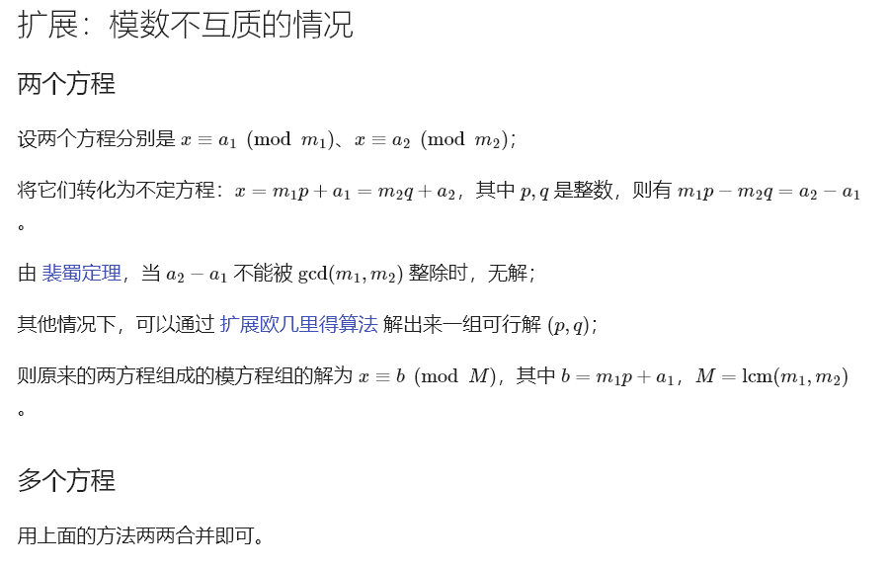
ll mul(ll x,ll y,ll p){//卡精度换成龟速乘，卡时间就用这个O1快速乘
ll z=(long double)x/p*y;
ll res=(unsigned ll)x*y-(unsigned ll)z*p;
return (res+p)%p;
}
ll exgcd(ll a,ll b,ll& x,ll& y){
if(b==0){
x=1;
y=0;
return a;
}
ll d=exgcd(b,a%b,x,y);
ll tmp=x;
x=y;
y=tmp-a/b*y;
return d;
}
ll crt(int k,ll* a,ll* r){
ll n=1,ans=0;
for (int i=1;i<=k;i++)
n=n*r[i];
for (int i=1;i<=k;i++){
ll m=n/r[i],b,y;
ll t=r[i]/exgcd(m,r[i],b,y); // b * m mod r[i] = 1
ll res=mul(mul(a[i],m,n),b,n);
ans=(ans+res)%n;
}
return (ans%n+n)%n;
}
ll excrt(int k,ll* a,ll* r){//所有模数的最小公倍数不能超过ll，模数可以不互质，返回最小非负整数解
//x === a_i (mod r_i)
ll A=a[1],M=r[1],x,y;
for(int i=2;i<=k;i++){
ll d=exgcd(M,r[i],x,y);
ll t=r[i]/d,c=(a[i]-A%r[i]+r[i])%r[i];
if(c%d!=0)
return -1;//-1说明无解
x=mul(x,c/d,t);
A+=x*M;
M*=t;
A=(A%M+M)%M;
}
return (A%M+M)%M;
}
复制

扩展中国剩余定理
ll mul(ll x,ll y,ll p){//卡精度换成龟速乘，卡时间就用这个O1快速乘
ll z=(long double)x/p*y;
ll res=(unsigned ll)x*y-(unsigned ll)z*p;
return (res+p)%p;
}
ll exgcd(ll a,ll b,ll& x,ll& y){
if(b==0){
x=1;
y=0;
return a;
}
ll d=exgcd(b,a%b,x,y);
ll tmp=x;
x=y;
y=tmp-a/b*y;
return d;
}
ll crt(int k,ll* a,ll* r){
ll n=1,ans=0;
for (int i=1;i<=k;i++)
n=n*r[i];
for (int i=1;i<=k;i++){
ll m=n/r[i],b,y;
ll t=r[i]/exgcd(m,r[i],b,y); // b * m mod r[i] = 1
ll res=mul(mul(a[i],m,n),b,n);
ans=(ans+res)%n;
}
return (ans%n+n)%n;
}
ll excrt(int k,ll* a,ll* r){//所有模数的最小公倍数不能超过ll，模数可以不互质，返回最小非负整数解
//x === a_i (mod r_i)
ll A=a[1],M=r[1],x,y;
for(int i=2;i<=k;i++){
ll d=exgcd(M,r[i],x,y);
ll t=r[i]/d,c=(a[i]-A%r[i]+r[i])%r[i];
if(c%d!=0)
return -1;//-1说明无解
x=mul(x,c/d,t);
A+=x*M;
M*=t;
A=(A%M+M)%M;
}
return (A%M+M)%M;
}
复制

线性同余方程
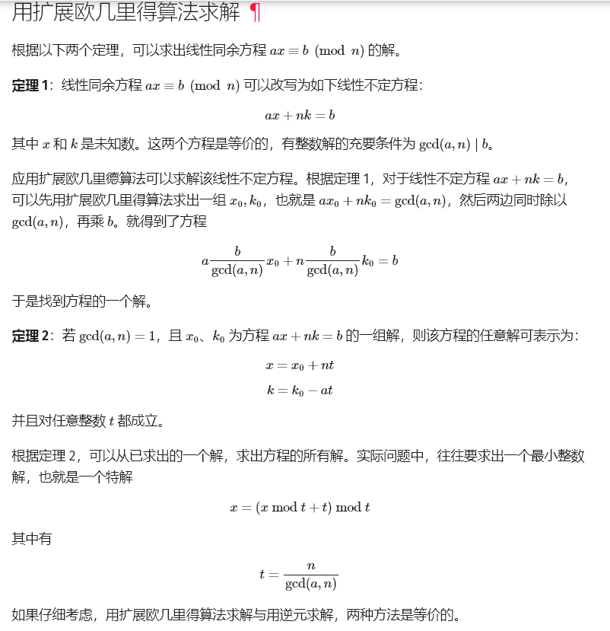
int ex_gcd(int a, int b, int& x, int& y) {
if (b == 0) {
x = 1;
y = 0;
return a;
}
int d = ex_gcd(b, a % b, x, y);
int temp = x;
x = y;
y = temp - a / b * y;
return d;
}
bool liEu(int a, int b, int c, int& x, int& y) {
int d = ex_gcd(a, b, x, y);
if (c % d != 0) return 0;
int k = c / d;
x *= k;
y *= k;
return 1;
}
复制

扩展欧几里得
ll exgcd(ll a,ll b,ll &x,ll &y){
if(!b){
x=1;
y=0;
return a;
}
ll d=exgcd(b,a%b,y,x);
y-=a/b*x;
return d;
}
复制

单个数求逆

费马小定理
必须x与mod互质
ll qpow(ll a,ll b,ll p){
ll res=1%p;
for(;b;b>>=1){
if(b&1)
res=res*a%p;
a=a*a%p;
}
return res;
}
ll inv(ll x){
return qpow(x,mod-2,mod);
}
复制

扩展欧几里得求逆
必须x与mod互质
ll exgcd(ll a,ll b,ll &x,ll &y){
if(!b){
x=1;
y=0;
return a;
}
ll d=exgcd(b,a%b,y,x);
y-=a/b*x;
return d;
}
ll inv(ll a,ll m){//a为值，m为模数，求出a在m模意义下的逆元
ll x,y;
exgcd(a,m,x,y);
return (x%m+m)%m;
}
复制

线性求1~n的逆
ll inv[N];
void init(){
inv[1]=1;
for(int i=2;i<N;i++)
inv[i]=(mod-mod/i)*inv[mod%i]%mod;
}
复制

欧拉函数
欧拉函数定义：设是一个正整数，欧拉函数定义为不超过且与互素的正整数的个数。

性质
- 欧拉函数是积性函数。
即对任意满足的正整数，有。
特别地，当 是奇数时。
- 。
- 若，其中是质数，那么。
- 由唯一分解定理，设，其中为质数，有。
- 对任意不全为的整数，。

求单个数欧拉函数
- 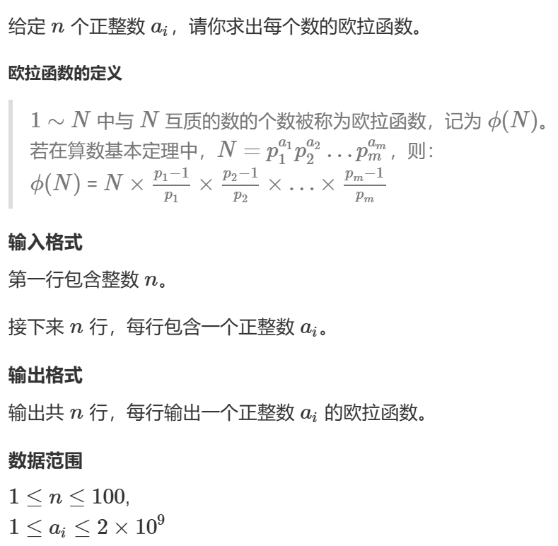
- int euler_phi(int n) {
int ans = n;
for (int i = 2; i * i <= n; i++)
if (n % i == 0) {
ans = ans / i * (i - 1);
while (n % i == 0) n /= i;
}
if (n > 1) ans = ans / n * (n - 1);
return ans;
}
复制

筛法求欧拉函数
- 给定一个正整数 n，求 1~n 中每个数的欧拉函数之和。
- struct Phi{
vector<int>vis,prime,phi;
vector<long long>sum;
//vis记录最小质因数，prime记录质数，phi记录欧拉函数，sum计算欧拉函数的和
const int n;
Phi(const int& _n):n(_n),vis(_n+1),phi(_n+1){
phi[1]=1;
for(int i=2;i<=n;i++){
if(!vis[i]){
vis[i]=i;
prime.push_back(i);
phi[i]=i-1;
}
for(int j:prime){
if(i*j>n)
break;
vis[i*j]=j;
if(i%j==0){
phi[i*j]=phi[i]*j;
break;
}
phi[i*j]=phi[i]*phi[j];
}
}
}
void initsum(){//初始化sum
sum.resize(n+1);
for(int i=1;i<=n;i++)
sum[i]=sum[i-1]+phi[i];
}
};
复制

多项式与生成函数

组合数学

排列组合

杨辉三角求组合数

- C[0][0]=1%mod;
for(int i=1;i<=n;i++){
C[i][0]=1%mod;
for(int j=1;j<=i;j++){
C[i][j]=(C[i-1][j-1]+C[i-1][j]+mod)%mod;
}
}
复制

线性求1~n的任意组合数
- mod必须是大质数,mod必须大于n
- ll fact[N],inv[N];
ll qpow(ll a,ll b,ll p){
a%=p;
ll ans=1%p;
for(;b;b>>=1){
if(b&1)
ans=ans*a%p;
a=a*a%p;
}
return ans;
}
void init(){
fact[0]=1;
inv[0]=1;
for(int i=1;i<N;i++)
fact[i]=(i*fact[i-1])%mod;
inv[N-1]=qpow(fact[N-1],mod-2,mod);
for(int i=N-2;i>=1;i--){
inv[i]=inv[i+1]*(i+1)%mod;
}
}
ll C(ll n,ll r){
if(r>n||r<0)
return 0;
if(n==r||r==0)
return 1;
return (fact[n]*inv[r]%mod*inv[n-r]%mod);
}
复制

nlog求1~N的组合数
- ll fact[N],inv[N];
ll qpow(ll a,ll b,ll p){
a%=p;
ll ans=1%p;
for(;b;b>>=1){
if(b&1)
ans=ans*a%p;
a=a*a%p;
}
return ans;
}
void init(ll p){
// memset(fact,0,sizeof fact);
// memset(inv,0,sizeof inv);
fact[0]=1;
inv[0]=1;
for(int i=1;i<N;i++)
fact[i]=(i*fact[i-1])%p;
// inv[N-1]=qpow(fact[N-1],p-2,p);
// cerr<<"fact"<<fact[N-1]<<endl;
for(int i=N-1;i>=1;i--){
// inv[i]=inv[i+1]*(i+1)%p;
inv[i]=qpow(fact[i],p-2,p);
}
}
ll C(ll n,ll r,ll p){
if(r>n||r<0)
return 0;
if(n==r||r==0)
return 1;
return (fact[n]*inv[r]%p*inv[n-r]%p);
}
复制

线性代数

矩阵快速幂
- struct Mat {
int v[130][130] = { 0 };
int x, y;
Mat() {}
Mat(int _x, int _y) { x = _x, y = _y; }
// 清空
void zero() {
memset(v, 0, sizeof(v));
x = y = 0;
}
// 单位矩阵化
void ones() {
memset(v, 0, sizeof(v));
for (int i = 0; i <= x; i++) {
v[i][i] = 1;
}
}
// 乘法
void Mul(Mat a, Mat b) {
zero();
x = a.x, y = b.y;
int c = a.y;
for (int i = 0; i <= x; ++i) {
for (int j = 0; j <= y; ++j) {
for (int k = 0; k <= c; ++k) {
v[i][j] += (long long)a.v[i][k] * b.v[k][j] % mod;
v[i][j] %= mod;
}
}
}
return;
}
// 打印
void show() {
for (int i = 0; i <= x; i++) {
for (int j = 0; j <= y; j++) {
cout << v[i][j] << " ";
}
cout << '\n';
}
}
};
Mat operator*(const Mat &x, const Mat &y) {
Mat res;
res.Mul(x, y);
return res;
}
Mat ksm(Mat a, long long b) {
Mat x = a;
x.ones();
while (b) {
if (b & 1)
x = x * a;
b >>= 1;
a = a * a;
}
return x;
}
复制

线性基

贪心法
- ll P[64];
bool zero;
void insert(ll x){
for(int i=63;~i;i--){
if(x>>i&1){
if(!P[i]){
P[i]=x;
return;
}
x^=P[i];
}
}
zero=1;
}//zero为真表示异或会出现1，线性基存于P
复制
- P3812 【模板】线性基
给定 n 个整数（数字可能重复），求在这些数中选取任意个，使得他们的异或和最大。
- #include<bits/stdc++.h>
using namespace std;
#define ll long long
#define endl '\n'
constexpr ll mod=998244353,N=1e6+10;
ll P[64];
bool zero;
void insert(ll x){
for(int i=63;~i;i--){
if(x>>i&1){
if(!P[i]){
P[i]=x;
return;
}
x^=P[i];
}
}
zero=1;
}
void solve(){
ll n;
cin>>n;
for(int i=0;i<n;i++){
ll a;
cin>>a;
insert(a);
}
ll ans=0;
for(int i=63;~i;i--)
ans=max(ans,ans^P[i]);
cout<<ans<<endl;
}
signed main(){
ios::sync_with_stdio(0),cin.tie(0),cout.tie(0);
// int t=1;cin>>t;while(t--)
solve();
return 0;
}
复制

高斯消元法
例题XOR hdu3949
输入n个数，q个查询，第k个查询表示查询第k小异或和
//用高斯消元求线性基
#include<bits/stdc++.h>
#define N 10100
using namespace std;
typedef long long ll;
int n;
bool zero; //消元后是否产生全0的行
ll a[N];
void Gauss(){ //高斯消元求线性基
int i,k=1; //k标记当前第几行
ll j = (ll)1<<62; //注意不是63
for(;j;j>>=1){
for(i=k;i<=n;i++)
if(a[i]&j) break; //找到第j位是1的a[]
if(i > n) continue; //没有第j位是1的a[]
swap(a[i],a[k]); //把这一行换到上面
for(i=1;i<=n;i++) //生成简化阶梯矩阵
if(i != k && a[i]&j) a[i]^=a[k];
k++;
}
k--;
if(k!=n) zero = true;
else zero = false;
n = k; //线性基中元素的个数
}
ll Query(ll k){ //第k小异或和
ll ans=0;
if(zero) k--;
if(!k) return 0;
for(int i=n;i;i--){
if(k&1) ans^=a[i];
k >>= 1;
}
if(k) return -1;
return ans;
}
int main(){
int cnt=0;
int T; cin>>T;
while(T--){
printf("Case #%d:\n",++cnt);
cin>>n;
for(int i=1;i<=n;i++) scanf("%lld",&a[i]);
Gauss();
int q; cin>>q;
while(q--){
ll k; scanf("%lld",&k);
printf("%lld\n", Query(k) );
}
}
}
复制

高斯消元
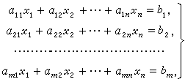
const int N = 110;
constexpr double eps = 1e-6;
int n;
double a[N][N];
int gauss() {
int c, r;
for (c = 0, r = 0; c < n; c++) {
int t = r;
for (int i = r; i < n; ++i)
if (fabs(a[i][c]) > fabs(a[t][c]))
t = i;
if (fabs(a[t][c]) < eps)continue;
for (int i = c; i <= n; ++i) swap(a[t][i], a[r][i]);
for (int i = n; i >= c ; --i) a[r][i] /= a[r][c];
for (int i = r + 1; i < n; ++i)
if (fabs(a[i][c]) > eps)
for (int j = n; j >= c; --j)
a[i][j] -= a[r][j] * a[i][c];
r++;
}
if (r < n) {
for (int i = r; i < n; ++i)
if (fabs(a[i][n]) > eps)
return 2;//唯一解
return 1;//无穷解
}
for (int i = n - 1; i >= 0; --i)
for (int j = i + 1; j < n; ++j)
a[i][n] -= a[i][j] * a[j][n];
return 0;//有一解
}
复制

线性规划

群论

概率论

博弈论

公平组合博弈
公平组合游戏（Impartial Game）的定义如下：
- 游戏有两个人参与，二者轮流做出决策，双方均知道游戏的完整信息；
- 任意一个游戏者在某一确定状态可以作出的决策集合只与当前的状态有关，而与游戏者无关；
- 游戏中的同一个状态不可能多次抵达，游戏以玩家无法行动为结束，且游戏一定会在有限步后以非平局结束。
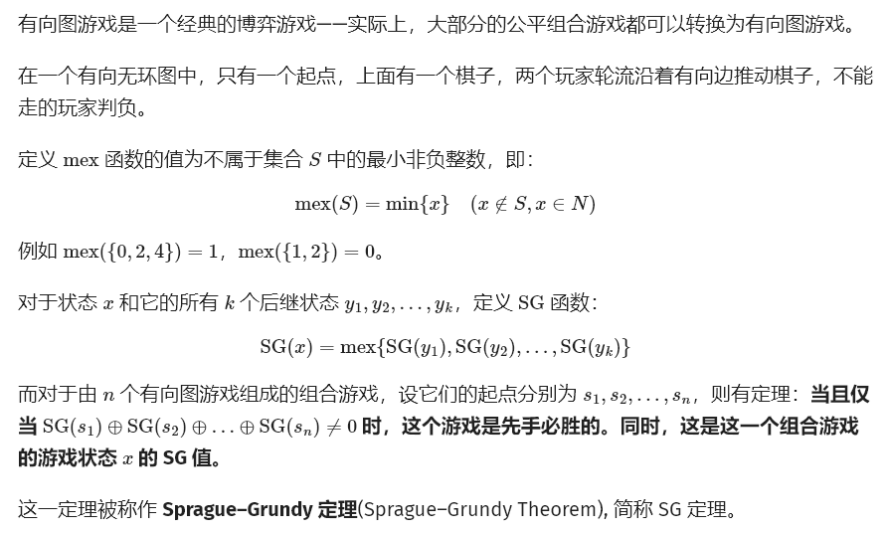
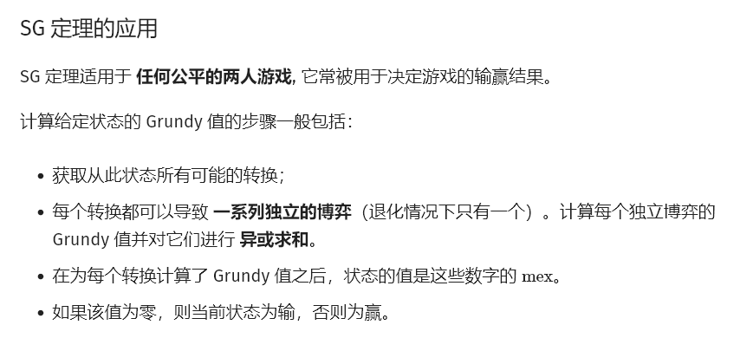
例题
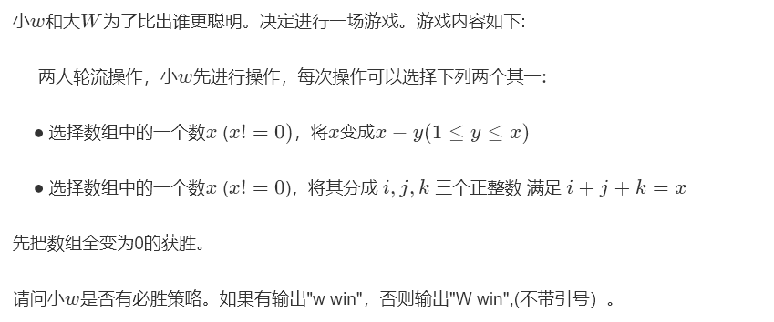
#include"bits/stdc++.h"
#define ll long long
#define endl '\n'
using namespace std;
constexpr int N=1e5+10,inf=0X3F3F3F3F;
constexpr ll INF=0X3F3F3F3F3F3F3F3F;
vector<int>f(101,-1);
int sg(int x){
if(f[x]!=-1)
return f[x];
set<int>s;
for(int i=1;i<=x;i++)
s.insert(sg(x-i));
for(int i=1;i<=x;i++){
for(int j=1;j<=x;j++){
if(x-i-j>0){
s.insert(sg(i)^sg(j)^sg(x-i-j));
}
}
}
for(int i=0;;i++)
if(!s.count(i))
return f[x]=i;
}
void solve(){
int n;
cin>>n;
vector<int>a(n+1);
ll ans=0;
for(int i=1;i<=n;i++){
cin>>a[i];
ans^=sg(a[i]);
}
if(!ans){
cout<<"W win"<<endl;
}else
cout<<"w win"<<endl;
}
signed main(){
cin.tie(nullptr)->sync_with_stdio(0);
// int t;cin>>t;while(t--)
solve();
return 0;
}
复制

非公平组合博弈
非公平组合游戏（Partizan Game）与公平组合游戏的区别在于在非公平组合游戏中，游戏者在某一确定状态可以做出的决策集合与游戏者有关。大部分的棋类游戏都 不是 公平组合游戏，如国际象棋、中国象棋、围棋、五子棋等（因为双方都不能使用对方的棋子）。
智慧博弈，没有通用解法（

威佐夫博弈
有两堆石子，两个顶尖聪明的人在玩游戏，每次每个人可以从任意一堆石子中取任意多的石子或者从两堆石子中取同样多的石子，不能取得人输，分析谁会获得胜利
人们通过对上述性质的探索，同时结合Betty定理，给出了威佐夫博弈的重要结论
假设两堆石子为(x,y)（其中x<y）
那么先手必败，当且仅当
其中的实际就是1.618，黄金分割数！
不存在精度误差的写法（太多了没看懂）https://www.luogu.com.cn/article/1j2yn7zo
#include<cstdio>
using namespace std;
long long x,y,t,f[100]={0,1,1},s[100]={0,0,1},g[100]={0,1},i,num1,num2;
main()
{
scanf("%lld%lld",&x,&y);
if(x>y)
{
t=x;
x=y;
y=t;
}
for(i=3;i<=50;i++)
{
f[i]=f[i-1]+f[i-2];
s[i]=s[i-1]+s[i-2];
g[i]=g[i-1]+g[i-2];
}
if(y==0)
printf("0");
else if(x==0)
printf("1");
else
{
for(i=1;i<=50;i=i+2)
if(f[i]+f[i+1]>x)
break;
for(;i>=3;i=i-2)
{
if(x>=f[i]&&x<f[i]*2)
{
num1=num1+s[i];
x=x-f[i];
}
else if(x>=f[i]*2)
{
num1=num1+s[i]+s[i-1];
x=x-f[i]-f[i-1];
}
}
if(x==0)
{
printf("1");
return 0;
}
for(i=1;i<=50;i=i+2)
if(f[i]+f[i+1]>y)
break;
for(;i>=3;i=i-2)
{
if(y>=f[i]&&y<f[i]*2)
{
num2=num2+g[i];
y=y-f[i];
}
else if(y>=f[i]*2)
{
num2=num2+g[i]+g[i-1];
y=y-f[i]-f[i-1];
}
}
if(y==1||num1!=num2-1)
printf("1");
else
printf("0");
}
}
复制

反常游戏
反常游戏（Misère Game）按照传统的游戏规则进行游戏，但是其胜者为第一个无法行动的玩家。以 Nim 游戏为例，Nim 游戏中取走最后一颗石子的为胜者，而反常 Nim 游戏中取走最后一刻石子的为败者。
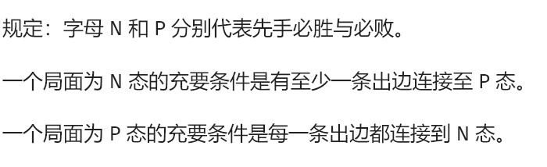
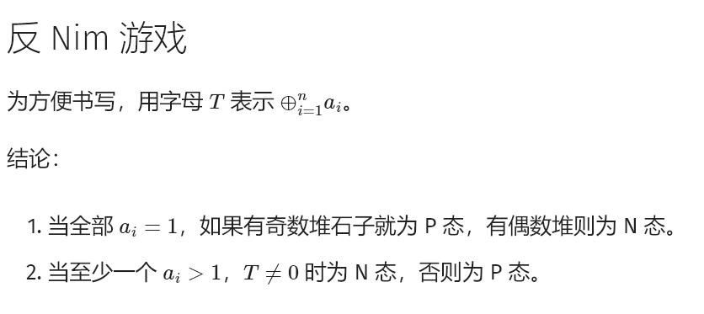

数值算法

序理论

Dilworth 定理
狄尔沃斯定理亦称偏序集分解定理，该定理断言：对于任意有限偏序集，其最大反链中元素的数目必等于最小链划分中链的数目。此定理的对偶形式亦真，它断言：对于任意有限偏序集，其最长链中元素的数目必等于其最小反链划分中反链的数目。

